计算机程序设计基础（C++)
实验报告

专业班级： 软件工程2504
学 号： 8209250416
姓 名： 刘润田

实验报告成绩：
实验 | 实验一 | 实验二 | 实验三 | 实验四 | 实验五 | 总评
成绩

批阅教师：

实验一、实验环境与简单程序设计
一、实验目的
1、掌握集成开发环境，掌握C++程序的基本要素以及完整的C++程序开发过程。
2、掌握基本数据类型、运算符和表达式的使用。理解隐式转换和强制转换，理解数据超过该数据类型
表示范围时的溢出。掌握不同数据之间的混合算术运算中数据类型的转换。
3、变量的定义与常量的使用。
4、输入、输出的实现。
5、编译信息的理解与错误的修改。
6、简单程序的设计。
二、实验内容
熟悉C++编程环境，可以使用VS；对已经能熟练掌握C++开发环境的同学，可
以跳过本部分内容）
1.编辑输入下列程序，找出下面代码的错误并改正：
#include<iostream>
using namespace std;
int main()
{
Int i = k + 1;
cout << i++ << endl;
int i = 1;
cout << i++ << endl;
cout << "Welcome to C++"<<endl;
return 0;
}
2.求圆锥的体积：要求键盘输入圆锥底的半径、锥高，使用标识符常量定义圆周率。
(1)创建一个控制台项目
(2)在文件中输入程序内容，存盘
(3)编译、连接、运行；观察结果
3.通过下面程序验证你所使用系统上运行的C++编译器中每个基本数据类型的长度。
#include<iostream>
using namespace std;
int main()
{
cout << "char length:" << sizeof(char) << endl;
cout << "int length:" << sizeof(int) << endl;
}
4.观察下面程序的执行结果。
#include <iostream>
#include <iomanip>
using namespace std;
int main()
unsigned int testUnint=65534;//oxfffe
cout << "output in unsigned int 1 type:"" << testUnint<< end;//<<oct;
cout << "output in char type:!" << static_ cast<char>(testUnint)<< endl;
cout << "output in short type:" << static_ cast<short>(testUnint)<< endl;//为什么结果为-2?:
cout << "output in int type:" << static_ cast<int>. (testUnint)<< endl;
cout << "output in double type:"<< static cast<double>(testUnint)<< endl;
cout << "output in double type:" <<setprecision(4)<< static_ cast<double>(testUnint)<< endl;
cout << "output in Hex unsigned int type:" <<hex<< testUnint<< endl; //16进制输出
system("pause");
return 0;
自己编程测试一下将testUnint按8进制输出<<oct;je_将一个实数转换成int,观察结果。
5.编程，输入华氏温度，将其转换为摄氏温度后输出（保留两位小数）。
三、算法分析，程序结果
1.程序：
1. #include<iostream>
using namespace std;
int main()
{
int i = 1;
cout << i++ << endl;
cout << "Welcome to C++!"<<endl;
return 0;
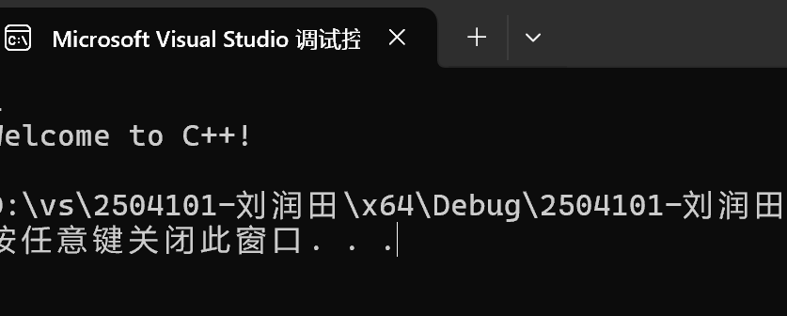
}
2. #include<iostream>
using namespace std;

const double PI = 3.14159;

int main()
{
double r, h, v;

cout << "请输入圆锥底的半径: ";
cin >> r;
cout << "请输入圆锥的高: ";
cin >> h;

v = (1.0 / 3.0) * PI * r * r * h;

cout << "圆锥的体积为: " << v << endl;

return 0;

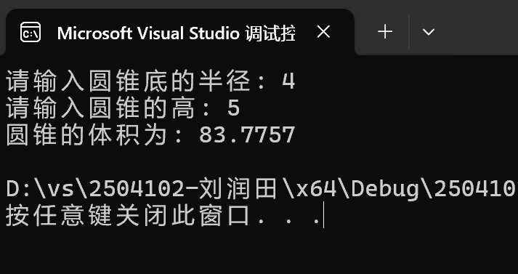

3. #include <iostream>
using namespace std;
int main()
{
cout << "char length: " << sizeof(char) << endl;
cout << "int length: " << sizeof(int) << endl;
cout << "short length: " << sizeof(short) << endl;
cout << "long length: " << sizeof(long) << endl;
cout << "float length: " << sizeof(float) << endl;
cout << "double length: " << sizeof(double) << endl;
cout << "long double length: " << sizeof(long double) << endl;
cout << "wchar_t length: " << sizeof(wchar_t) << endl;

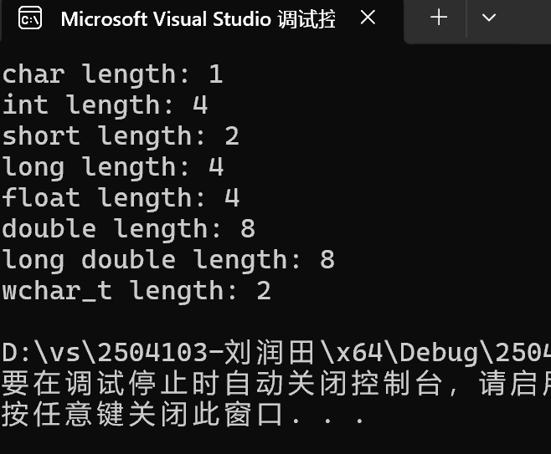
return 0;
}
4. #include <iostream>
#include <iomanip>
using namespace std;
int main()
{
unsigned int testUnint = 65534; // 0xfffe
cout << "output in unsigned int type: " << testUnint << endl;
cout << "output in char type: " << static_cast<char>(testUnint) << endl;
cout << "output in short type: " << static_cast<short>(testUnint) << endl;
cout << "output in int type: " << static_cast<int>(testUnint) << endl;
cout << "output in double type: " << static_cast<double>(testUnint) << endl;
cout << "output in double type: " << setprecision(4) << static_cast<double>(testUnint) << endl;
cout << "output in Hex unsigned int type: " << hex << testUnint << endl;

// 8进制输出
cout << "output in Oct unsigned int type: " << oct << testUnint << endl;

// 实数转int测试
double realNum = 3.14159;
cout << "real number: " << realNum << endl;
cout << "convert to int: " << static_cast<int>(realNum) << endl;

return 0;
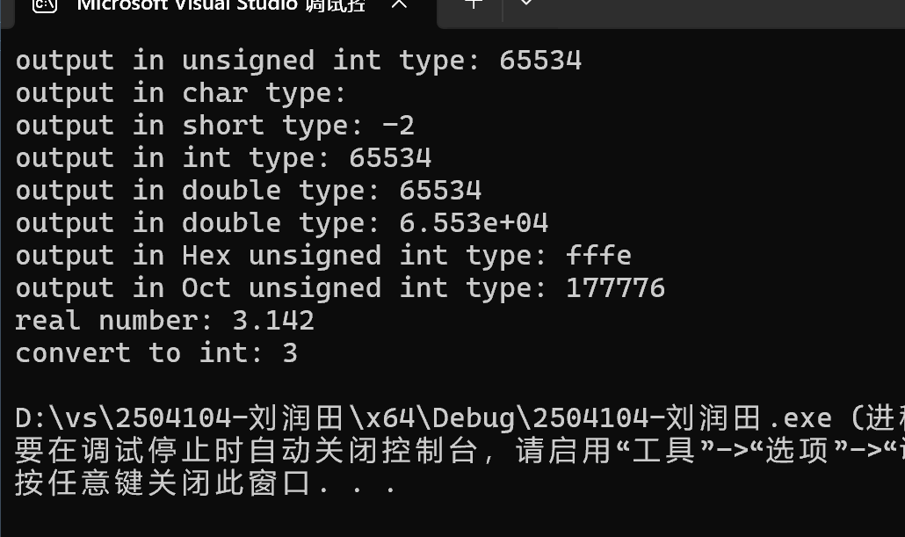
}

5.#include <iostream>
#include <iomanip>

using namespace std;

int main() {
double f, c;
cout << "请输入华氏温度：";
cin >> f;
c = (f - 32) * 5 / 9;
cout << "对应的摄氏温度为：" << fixed << setprecision(2) << c << endl;

return 0;
}
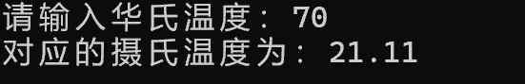
2.结果
四、遇到的问题与解决方法
1.温度转换中，刚开始输出摄氏温度时未考虑较多，直接cout，导致某些结果有多位小数而非题目要求的两位小数，经过查找资料后知道了如何控制输出的小数位数，学会了相关表达
2.在改错题中，解决了浅显的错误后，有些难以辨别的小问题。经过vs中的错误定位与仔细判断，反复比对，成功改好代码
五、体会
代码学习有很多东西需要积累，许多时候遇到令人困惑的问题要反复查找资料，同时，写代码时的细心与认真也十分重要，我应在练习中逐渐同时提高质量与速度。与此同时，我发现一些快捷键在熟悉过后非常方便，可以提高效率

实验二、数据结构
一、实验目的
1、学习与掌握逻辑运算与逻辑表达式。
2、熟练掌握if、switch、while、do-while，for语句的语法结构与执行过程。
3、掌握选择、循环程序的设计方法
二、实验内容
1、输入一个字符，如果为小写，转换为大写输出，否则，输出其后继字符的ASCII码值。
2、输入x计算表达式的值：


分别输入 0.2, 1, 5 , 0,观察输出结果。
- 输入三角形的三条边，求周长，并判断该三角形是否为等腰三角形（提示：要三边是否可以构成三角形）。
4、 完成计算器程序，实现（+ - * / %）运算。考虑除数为 0 与运算符非法的情况。
5、输入一行字符，分别统计出其中英文字母、空格、数字字符和其它字符的个数。
提示：从键盘上读入一个字符给变量 c，判断 c 是属于哪种字符并计数，循环读入下个字符，直到回车换行字符'\n'为止。
cin，scanf（）都不能读入空格以及‘\n’字符，查找资料解决输入这两个字符的方法。
（这个题训练大家自主学习能力以及如何获取新知识、探索解决未知问题的能力。）
6、编写一个程序：从键盘上输入两个正整数，求 a 和 b 的最大公约数与最小公倍数。
7、使用循环结构输出下列图形：
*
**
***
****
*****
8、从键盘输入 a，用迭代法求 a 的平方根 x= a 。求平方根的迭代公式为：


要求精确到|xn+1 - xn|<10 -5。
提示：迭代法是把 xn代入迭代公式右边，计算出 xn+1来，然后把 xn+1 作为新的 xn ，计算出新的 xn+1，如此重复，直到|xn+1 - xn|<10 -5 时，xn+1 为所求的平方根。可以把 a 作为 xn 的初始值。
思考：（1）如果输入 a 为负，在运行时会出现什么情况? 修改程序使之能处理任何的 a 值。
(2）能否|xn+1 -xn|<10 -10或更小? 为什么? 请试一下。
9、苹果每个 0.8 元，第一天买 2 个，第二天开始，每天买前天的 2 倍，直到购买的苹果数不超过100的最大值，求每天平均花多少钱。
三、算法分析，程序结果
1：程序
1. #include<iostream>
using namespace std;
int main() {
char m;
cout << "输入一个字符:";
cin >> m;
if (m >= 'a' && m<='z') {
m = m - 32;
cout << "转换为大写：" << m << endl;
}
else {
cout << "后继字符ASCⅡ码值：" << int(m + 1) << endl;
}
return 0;
}
2，#include <iostream>
using namespace std;

int main() {
double x, y;
cout << "请输入x：";
cin >> x;
if (x > 0 && x < 1) {
y = (3 - 2 * x) / 2;
}
else if (x >= 1 && x < 5) {
y = 2 /(4*x) + 1;
}
else if (x >= 5 && x < 10) {
y = x * x;
}
else {
cout << "x=" << x << "不在定义域" << endl;
}
cout << "x=" << x << ", y=" << y << endl;
return 0;
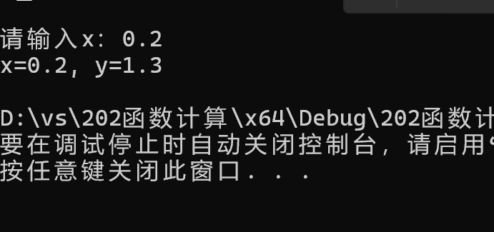
}

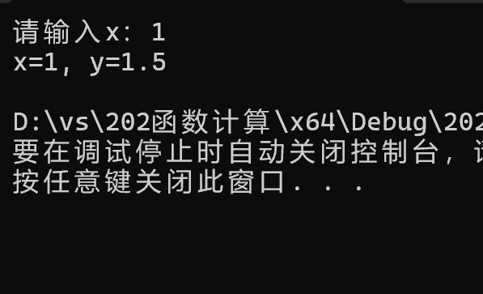

3. #include <iostream>
using namespace std;
int main() {
double a, b, c;
cout << "请输入三角形的三条边: ";
cin >> a >> b >> c;
if (a + b > c && a + c > b && b + c > a && a > 0 && b > 0 && c > 0) {
double C = a + b + c;
cout << "周长: " << C << endl;
if (a == b || a == c || b == c) {
cout << "这是等腰三角形" << endl;
}
else {
cout << "这不是等腰三角形" << endl;
}
}
else {
cout << "这三条边不能构成三角形" << endl;
}

return 0;
}

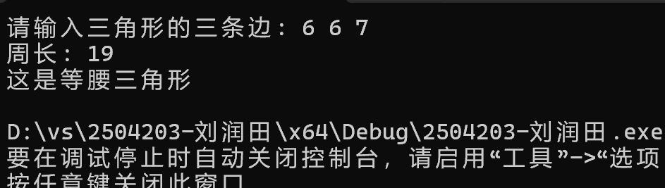

4. #include <iostream>
using namespace std;
int main() {
double num1, num2;
char op;

cout << "请输入算式: ";
cin >> num1 >> op >> num2;

switch (op) {
case '+':
cout << "结果: " << num1 + num2 << endl;
break;
case '-':
cout << "结果: " << num1 - num2 << endl;
break;
case '*':
cout << "结果: " << num1 * num2 << endl;
break;
case '/':
if (num2 != 0) {
cout << "结果: " << num1 / num2 << endl;
}
else {
cout << "除数不能为0" << endl;
}
break;
case '%':
if (int(num2) != 0) {
cout << "结果: " << int(num1) % int(num2) << endl;
}
else {
cout << "除数不能为0" << endl;
}
break;
default:
cout << "运算符非法" << endl;
break;
}

return 0;
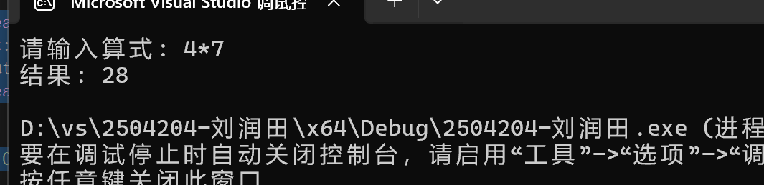
}
5. #include <iostream>
#include <cctype>
using namespace std;

int main() {
char c;
int letters = 0, spaces = 0, digits = 0, others = 0;

cout << "请输入一行字符: ";
while ((c = cin.get()) != '\n') {
if (isalpha(c)) {
letters++;
}
else if (isspace(c)) {
spaces++;
}
else if (isdigit(c)) {
digits++;
}
else {
others++;
}
}

cout << "统计结果:" << endl;
cout << "英文字母: " << letters << endl;
cout << "空格: " << spaces << endl;
cout << "数字字符: " << digits << endl;
cout << "其它字符: " << others << endl;

return 0;
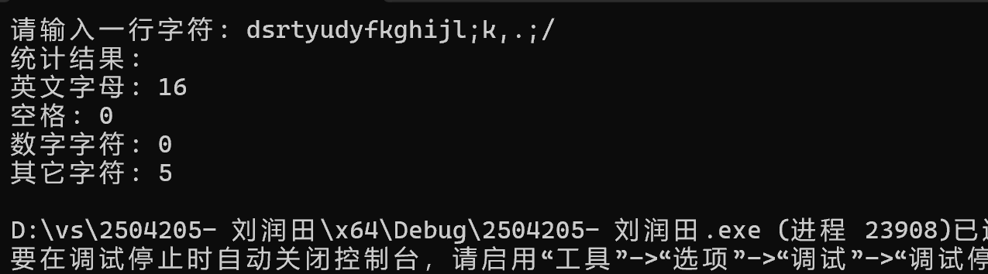
}

6. #include <iostream>
using namespace std;
int main() {
int a, b;

cout << "请输入两个正整数: ";
cin >> a >> b;
if (a < b) {
int t = a;
a = b;
b = t;
}
int m = a, n = b;
while (n != 0) {
int remainder = m % n;
m = n;
n = remainder;
}
int gys = m;
int gbs = a * b / gys;

cout << "最大公约数: " << gys << endl;
cout << "最小公倍数: " << gbs << endl;

return 0;
}
7. #include <iostream>
using namespace std;

int main() {
int n;
cout << "请输入图形行数: ";
cin >> n;
cout << "图形:" << endl;
for (int i = 1; i <= n; i++) {
for (int j = 1; j <= i; j++) {
cout << "*";
}
cout << endl;
}
cout << endl;
return 0;
}

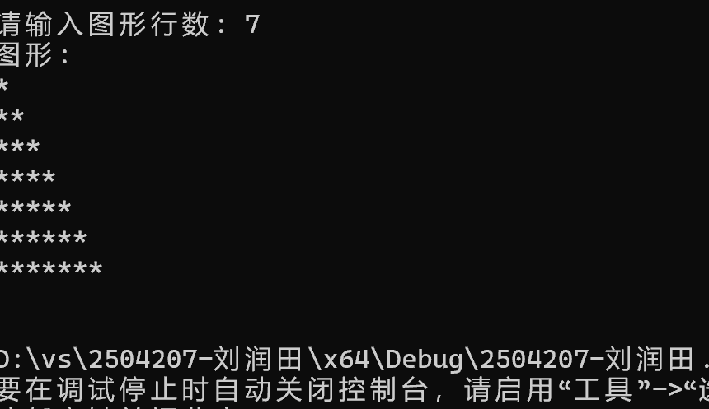

8. #include <iostream>
#include <cmath>
using namespace std;

int main() {
double a;
cout << "请输入一个数 a: ";
cin >> a;

if (a < 0) {
cout << "不能对负数求平方根" << endl;
return 1;
}

double x0 = a;
double x1 = 0.5 * (x0 + a / x0);
const double eps = 1e-5;

while (fabs(x1 - x0) >= eps) {
x0 = x1;
x1 = 0.5 * (x0 + a / x0);
}

cout << "sqrt(" << a << ") = " << x1 << endl;
cout << "验证: " << x1 * x1 << endl;

return 0;
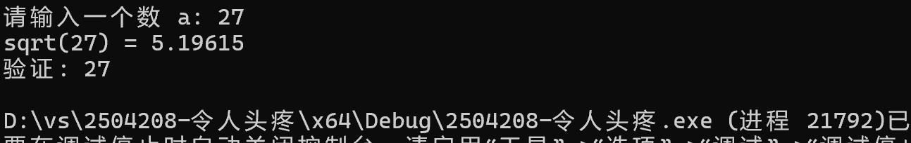
}
9.#include <iostream>
using namespace std;

int main() {
double price = 0.8;
int day1_apples = 2;
int total_apples = 0;
double total_cost = 0.0;
int days = 0;
int today_apples = day1_apples;

while (total_apples + today_apples <= 100) {
total_apples += today_apples;
total_cost += today_apples * price;
days++;
today_apples *= 2; // 第二天
}
if (total_apples + today_apples > 100) {
}

double avg_cost_per_day = total_cost / days;
cout << "每天平均花费: " << avg_cost_per_day << " 元" << endl;

return 0;
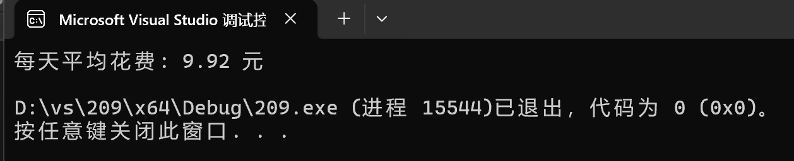
}
结果：

四、遇到的问题与解决方法
1.买苹果题目中，计算金额时，一开始我用了int定义数据类型并直接将两项相除，导致无法存储小数且运算不准确，经过查找资料，我学到了double类型的使用，解决了这个问题
2.迭代问题中，精度方面的掌握薄弱，通过查询，慢慢理解了相关概念，了解到fabs函数的使用。

五、体会
许多算法语言仍掌握不牢，在敲代码时需要反复查找，十分耗费时间，接下来的学习中，我要多看多记，通过练习加深对代码的理解。迭代的题目对我来说十分陌生，此题花费了最多时间，但通过反复修改，提出问题寻找答案，我加深了对许多原先陌生的概念的印象。接下来要更加努力，细心谨慎。

